# Добро пожаловать!

# Это руководство для пользователя, чтобы помочь не запутаться в программе.

## 1.Окно авторизации

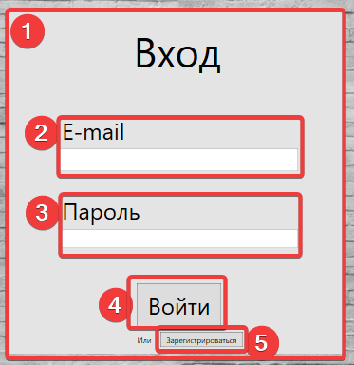

В начале вас встречает окно авторизации(1), если вы не зарегистрированы, то вам нужно нажать на кнопку (5). Если же зарегистрированы, то введите в поле(2) вашу почту, а в поле (3) введите ваш пароль и нажмите кнопку “Войти”(4).

## 1.1Окно регистрации

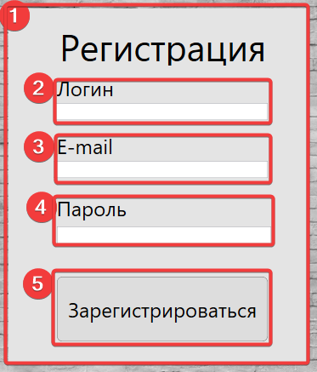

Чтобы зарегистрироваться вам нужно заполнить поля “Логин”(2), “E-mail”(3) и “Пароль”(4), после заполнения нажмите на кнопку “Зарегистрироваться”(5).

## 2.Главное окно

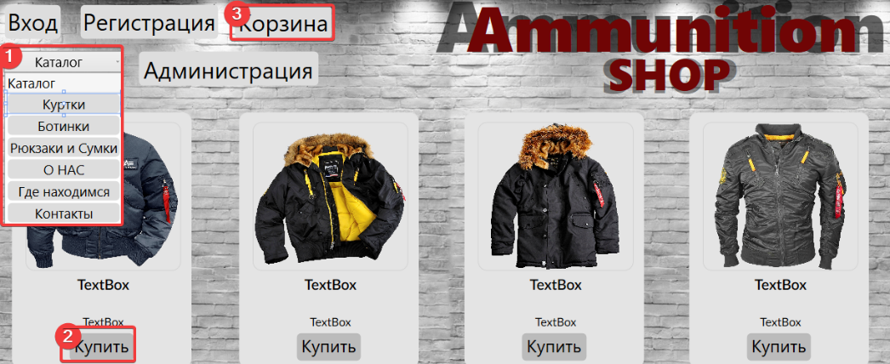

В главном окне находятся множество элементов, но всё по порядку. “Каталог”(1) при выборе из каталога например “Ботинки” вас перекинет к этому товару. Чтобы приобрести товар(-ы) вы нажимаете на кнопку “Купить”(2), после этого нужно нажать на “Корзина”(3), после откроется это окно:  
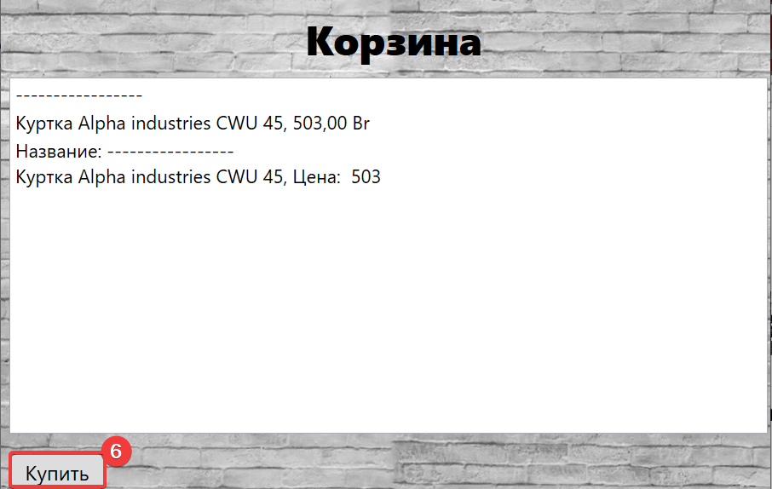

Чтобы получить чек нажмите на “Купить”(6), дальше всё просто:  
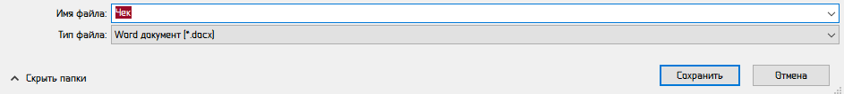

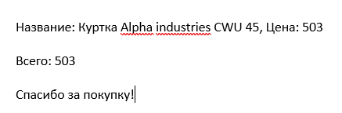

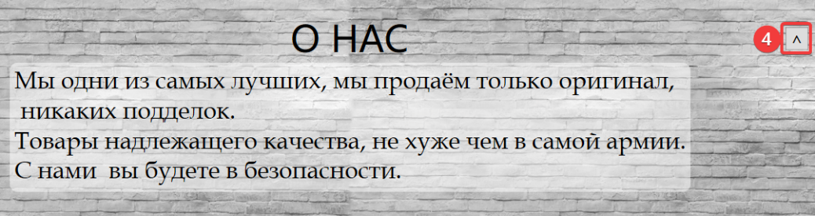

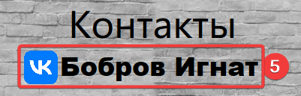

Вернёмся к главному окну, в нём есть кнопка “^”(4) Которая возвращает вас в начало. И ссылка(5) чтобы связаться с разработчиком.